专家库填报系统使用说明

一、登陆系统

（一）校内博导/硕导、兼职博导/硕导

1、通过<http://yjs.hrbeu.edu.cn/>登录研究生信息管理系统;另外，校内导师可通过网上办事中心直接登陆（http://one.hrbeu.edu.cn/infoplus/form/QGYJSJYPGJCZJKXXCJ/start，“教学教务”-“全国研究生教育评估监测专家库信息采集”）

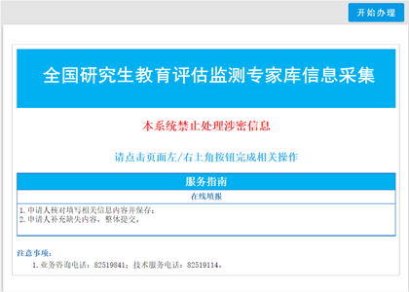

第一种方式 第二种方式

2、进入系统后，通过以下路径进入：点击上方“基本信息维护”→左侧“专家报库信息采集”，进入填报系统。

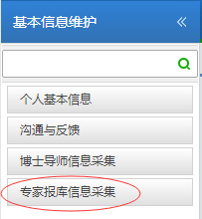

（二）工程博士校外导师、硕士专业学位校外导师（兼职导师）

1、通过http://yjs.hrbeu.edu.cn/entp/登录研究生校外指导教师（专业学位）遴选管理系统，账号、密码为在该系统参加专业学位校外导师遴选时的注册账号和密码，忘记密码可通过邮箱找回。

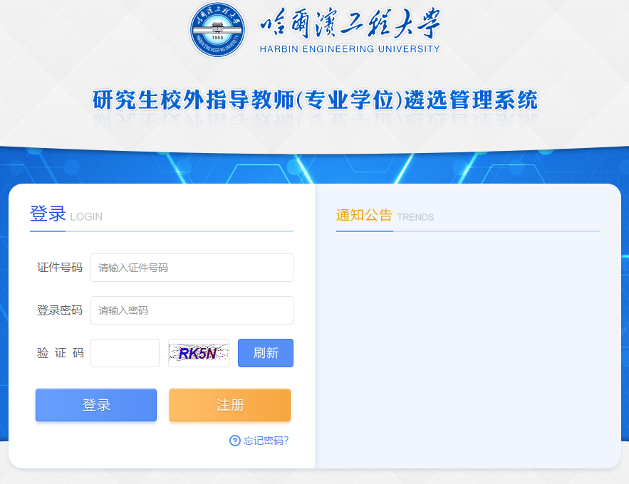

2、进入系统后，点击左侧“专家报库信息采集”，进入填报系统。

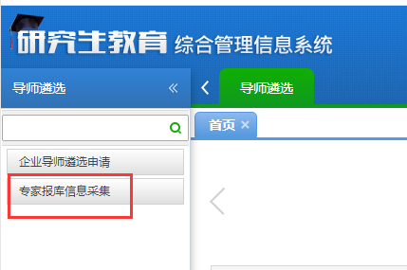

二、填报核对信息

1、进入系统后，选择本人报送意愿，如不想作为专家报送相关信息，可点击“不上报”，填报工作结束；如想作为专家报送相关信息，请点击“上报”，继续更新完善信息。

2、系统中内容为上一年度填报的数据，可根据实际情况点击修改，如缺失，多选项的内容可点击右侧“添加……”进行补充，页面填写完成后，请点击“总体提交”。

